Guía de aprendizaje
Nombre del Estudiante |  |  |  |  | Curso: 3 año A
Nombre del Estudiante |  |  |  |  | Semana 12  Del 22 al 26 de junio
Nivel: 1 | “Bienestar emocional” | Habilidad |  | Expresar, crear, reflexionar, compartir
Objetivo de la clase | Brindar apoyo para contribuir con el bien emocional de alumnos y apoderados.
Contenido: | Sentimientos, emociones, cuento, música, anécdotas, chistes, dibujo, recorte,
Docente: | Elizabeth Abarca Correa  Elizabeth.abarca@colegio-patriciomekis.cl |  | Asignatura: |  | Todas.
Queridos alumnos, alumnas y apoderados, esta semana trabajaremos de una forma distinta. Es necesario comprender que las emociones y sentimientos son importantes para mantener una buena salud mental, es por esto, que la siguiente guía esta construida para alegrarlos, entretenerlos y expresar tus emociones.
Primera parte: para los apoderados.
Calendario de la ternura
Lunes | martes | Miércoles | Jueves | Viernes | Sábado | Domingo
Abrácelo y béselo | Léale un cuento antes de dormir. | Busquen música que les guste y escúchenla juntos. | Cuéntele algo divertido que le paso a usted cuando era niño. | Dibujen juntos. | Cuéntele algo divertido que paso cuando él o ella era niño. | Cuenten un chiste.
Escriba que sentimiento experimento al hacer la actividad (alegría, pena, rabia, tristeza u otra)
Lunes | martes | Miércoles | Jueves | Viernes | Sábado | Domingo

Segunda parte: para los niños y niñas.
Calendario de la entretención
Lunes | martes | Miércoles | Jueves | Viernes | Sábado | Domingo
Creo mi extraterrestre | Juego con las bocas | Busco los elementos escondidos. | Resuelve el laberinto | Buscar las 7 diferencias. | Títeres de dedo | Inventa un cuento con los títeres
Escribe que sentimiento experimentaste al hacer la actividad (alegría, pena, rabia, tristeza u otra)
Lunes | martes | Miércoles | Jueves | Viernes | Sábado | Domingo

Lunes: dibuja o pega las partes que faltan al extraterrestre y escribe su nombre


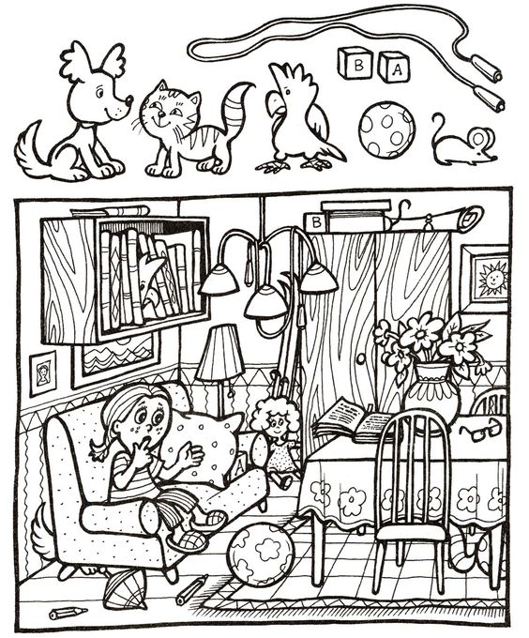
Miércoles: encuentra los objetos escondidos. Cuando los encuentres enciérralos con algún color

Jueves: resuelve el laberinto
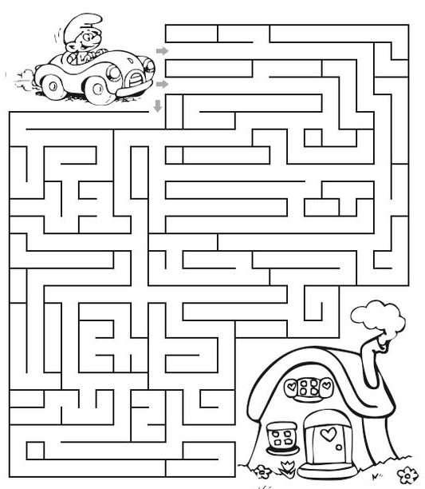

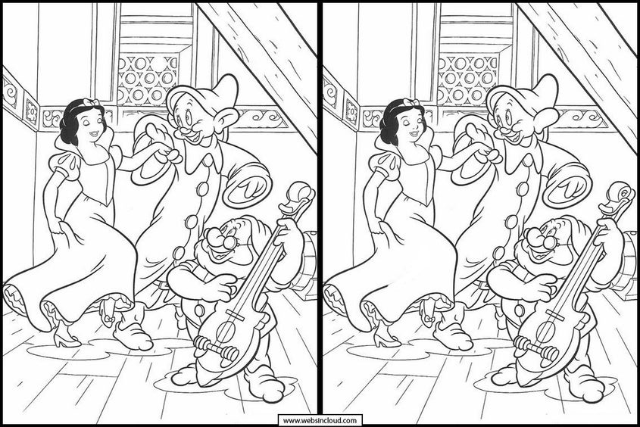
Viernes: encuentra las diferencias.

Martes: Juego con las bocas. Recorta las bocas, pégalas sobre un palito y ponlas sobre la tuya. ¡mírate en un espejo!
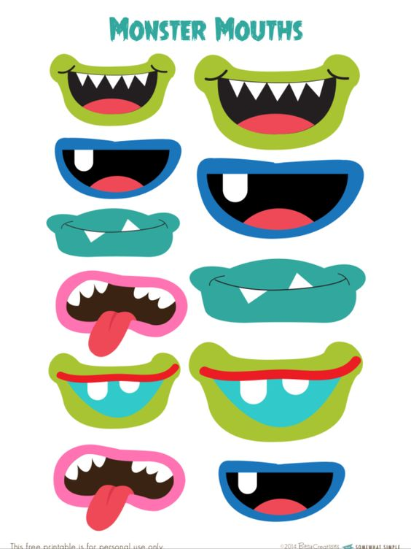

Sábado: recorta y juega con los títeres de dedo
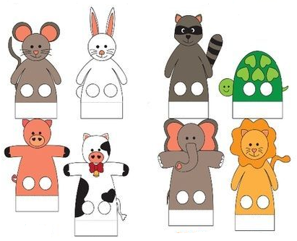

¡Has hecho un excelente trabajo!
Espero nos veamos pronto… TE EXTRAÑO.
Si tienes dificultades, no dudes en comunicarte conmigo.

